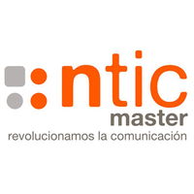

15-9-2020



**Autores:**

Cristina Rodríguez Chamorro

Daniel Lanzas Pellico

Helena García Fernández

José Bennani Pareja

Juan José Lucas de la Fuente

Unai Ares Icaran

**Tutor:**

Sergio Torres Palomino

**Blockchain & BigData Canino**

**VERSION**

**FINAL**

**Documentación del TFM**

***Máster Blockchain y Big Data.*** *Curso 2019-2020*

ÍNDICE DE DOCUMENTOS

I MEMORIA

II ANEXO I: INTRODUCCIÓN AL MUNDO CANINO

III ANEXO II: ARQUITECTURA DEL PROYECTO

IV ANEXO III: DESARROLLO DE CHAINCODES

V ANEXO IV: DESARROLLO DE API-REST

VI ANEXO V: APLICACIÓN BIG DATA

i